全面解析云数据中心的优势与挑战
如今，随着云时代的到来，云数据中心也变得炙手可热，相比之下，传统数据中心将面临被淘汰的形势，以承载云计算业务为主要目的云数据中心，在大规模采用计算及存储虚拟化技术后，网络依然停留在静态模式，难以按照业务动态按需分配资源，阻碍了IT资源全虚拟化的进程。同时云数据中心相比传统中心面临着几个更大的挑战。
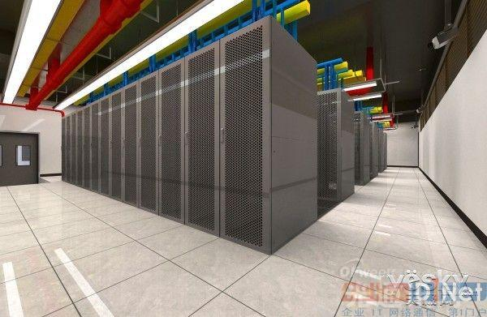
云计算数据中心需要为用户提供虚拟私有云租用服务，租户可以配置自己的子网、虚拟机IP地址、ACL，管理自己的网络资源，不同租户IP地址可以重叠。这就需要数据中心网络支持虚拟多租户能力，实现租户的隔离和安全保障等。
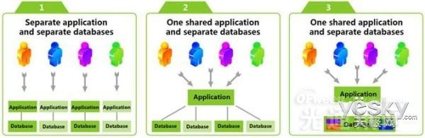
多租户技术或称多重租赁技术，是一种软件架构技术，它是在探讨与实现如何于多用户的环境下共用相同的系统或程序组件，并且仍可确保各用户间数据的隔离性。
由于云计算议题的发烧，在共用的数据中心内如何以单一系统架构与服务提供多数客户端相同甚至可定制化的服务，并且仍然可以保障客户的数据隔离，让多租户技术成为云计算技术下的显学。
由于多租户技术可以让多个租户共用一个应用程序或运算环境，且租户大多不会使用太多运算资源的情况下，对供应商来说多租户技术可以有效的降低环境建置的成本。包含硬件本身的成本，操作系统与相关软件的授权成本都可以因为多租户技术，而由多个租户一起分担。
通过不同的数据管理手段，多租户技术的数据可以用不同的方式进行数据隔离，在供应商的架构设计下，数据的隔离方式也会不同，而良好的数据隔离法可以降低供应商的维护成本（包含设备与人力），而供应商可以在合理的授权范围内取用这些数据分析，以作为改善服务的依据。
虚拟机迁移需求
虚拟机部署后，要根据业务进行灵活的迁移，这就需要数据中心网络能够识别虚拟机，根据虚拟机的部署和迁移灵活配合部署相应的网络策略。
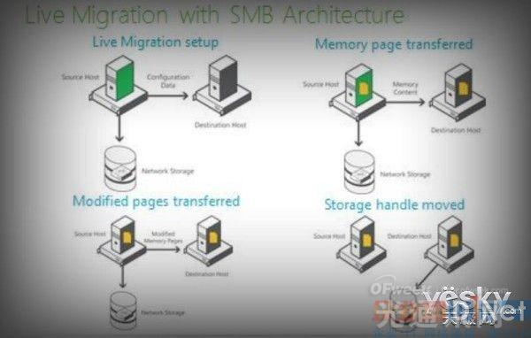
虚拟机迁移技术为服务器虚拟化提供了便捷的方法。目前流行的虚拟化工具如VMware，Xen，HyperV，KVM都提供了各自的迁移组件。迁移服务器可以为用户节省管理资金、维护费用和升级费用。以前的x86服务器，体积比较庞大；而现在的服务器，体积已经比以前小了许多，迁移技术使得用户可以用一台服务器来同时替代以前的许多台服务器，这样就节省了用户大量的机房空间。另外，虚拟机中的服务器有着统一的虚拟硬件资源，不像以前的服务器有着许多不同的硬件资源（如主板芯片组不同，网卡不同，硬盘，RAID 卡，显卡不同）。迁移后的服务器，不仅可以在一个统一的界面中进行管理，而且通过某些虚拟机软件，如VMware提供的高可用性工具，在这些服务器因为各种故障停机时，可以自动切换到网络中另外相同的虚拟服务器中，从而达到不中断业务的目的。总之，迁移的优势在于简化系统维护管理， 提高系统负载均衡，增强系统错误容忍度和优化系统电源管理。
集中资源管理
大型云计算数据中心普遍具有数万台物理服务器和数十万台虚拟机。如此大规模的服务器群需要数千台的物理网络设备、数万台的vSwitch进行连接和承载。这样大规模的数据中心网络需要集中统一管理，以提高维护效率，需要快速的故障定位和排除，以提高数据中心的可用性。
绿色节能
绿色是当今时代的主题，在数万台的服务器中，装有数万块芯片、硬盘以及许多显示屏，除了这些服务器，数据中心还有大量的网络、存储等各种设备，这些设备将耗费大量电能，加大了运营成本，造成了能源损失。
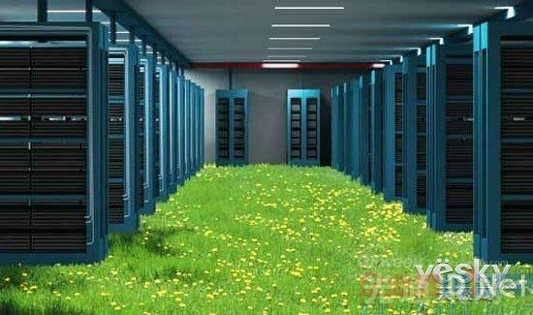
网络演进和数据业务的快速发展带动数据产业的快速发展，使数据中心的规模越来越大，消耗的电能也越来越来多。数据中心用电负荷的几何级数增长，远远超过供电容量的增长，用电问题已成为制约数据业务发展的瓶颈。据统计，用电成本约占数据中心整体运行成本的60%以上。
根据国内外各大权威机构对数据中心能耗结构与组成的调查分析可知，一个典型的数据中心，其能耗主要由四大块组成：
第一大块是占数据中心总能耗约50%的IT设备系统，包括服务器设备、存储设备和网络通信设备等。其中，服务器设备所占总功耗约40%，存储设备和网络通信设备约占总功耗的10%。
第二大块是占数据中心总能耗约37%的空调系统。其中，空调制冷系统约占总功耗的25%，空调送、回风系统约占总功耗的12%。
第三大块是占数据中心总能耗约10%的UPS供配电系统。其中，UPS供电系统约占总功耗的7%，UPS输入供电系统约占总功耗的3%。
数据中心总功耗剩余的3%属于辅助照明系统。
要降低数据中心能耗，实现绿色节能减排，最重要的就是降低IT设备的能耗，空调系统、供配电系统和辅助照明系统同样也是不可忽视的因素。绿色数据中心的节能设计，在满足业务需要和安全运行的前提下，应集中在IT设备、空调系统节能、电源系统和照明系统节能等四个方面进行节能措施和思路的探索。
云数据中心虽然优势很大，但面临的挑战也很严峻，对于企业而言，需正确认识云数据中心，对于厂商而言，需要不断进行技术创新，完善云数据中心的缺陷，在应对云数据中心的各项挑战同时，挖掘云数据中心的商业价值。

